Sesiune Claude Code — 2026-04-01
👤 Tu
<command-message>start</command-message>
<command-name>/start</command-name>

👤 Tu
# /start - Inceputul sesiunii de lucru

Ruleaza la inceputul fiecarei sesiuni:

1. Verifica branch-ul curent cu `git branch`
2. Verifica daca sunt modificari nesalvate cu `git status`
3. Verifica daca esti la zi cu remote-ul: `git fetch && git status`
4. Afiseaza un rezumat: pe ce branch esti, ce e nesalvat, ce e in urma
5. Arată userului to do list din sesiunea trecută

🤖 Claude
**Sesiune de lucru - 1 Apr 2026**

**Branch:** `main` — la zi cu `origin/main`

**Modificari nesalvate:** Niciuna (doar fisiere untracked in `docs/` si un PDF Gmail — nu necesita actiune)

**To do list din sesiunea trecuta:** Nu am un to-do list salvat din sesiunea anterioara.

---

Totul e curat. Cu ce incepem azi?

👤 Tu
Am primit acest email.
Este fișierul: Gmail - Security vulnerabilities detected in your Supabase projects.pdf
Cum verific și rezolv incidentul?

👤 Tu
[📄 Document atașat]

🤖 Claude
Emailul e legitim, de la Supabase. Problema e clară:

**Row-Level Security (RLS) nu e activat** pe una sau mai multe tabele din proiectul `vibe-caffe`. Asta înseamnă că oricine cu URL-ul proiectului poate citi/modifica/șterge datele.

---

Hai să văd ce tabele Supabase ai în cod:

🤖 Claude
Tabelul `rezervari` are RLS configurat corect în migrare. Problema e că **migrarea poate să nu fi fost aplicată în Supabase Dashboard**. Iată cum verifici și rezolvi:

---

## Pași de verificare și rezolvare

### 1. Verifică în Supabase Dashboard

Mergi la [supabase.com/dashboard](https://supabase.com/dashboard) → proiect **vibe-caffe** → sidebar **Table Editor** → tabelul `rezervari` → verifică dacă apare iconița de lacăt (RLS enabled).

### 2. Verifică în SQL Editor

În Supabase Dashboard → **SQL Editor** → rulează:

```sql
SELECT tablename, rowsecurity
FROM pg_tables
WHERE schemaname = 'public';
```

Dacă `rowsecurity = false` pentru `rezervari` → RLS nu e activ.

### 3. Fix rapid — rulează în SQL Editor

Dacă RLS lipsește, copiază și rulează direct:

```sql
-- Activează RLS
ALTER TABLE rezervari ENABLE ROW LEVEL SECURITY;

-- Oricine poate face rezervare
CREATE POLICY "Insert public"
ON rezervari FOR INSERT TO anon
WITH CHECK (true);

-- Doar admin autentificat vede rezervările
CREATE POLICY "Select authenticated only"
ON rezervari FOR SELECT TO authenticated
USING (true);

-- Doar admin poate modifica
CREATE POLICY "Update authenticated only"
ON rezervari FOR UPDATE TO authenticated
USING (true);

-- Doar admin poate șterge
CREATE POLICY "Delete authenticated only"
ON rezervari FOR DELETE TO authenticated
USING (true);
```

### 4. Verifică și alte tabele

Dacă ai tabele `menu`, `newsletter`, `holiday` în Supabase, verifică-le pe toate în **Table Editor** → fiecare tabel → **RLS** trebuie să fie **Enabled**.

---

**Concluzie:** Codul tău din `migrations/` e corect scris. Problema e că Supabase nu aplică automat fișierele de migrare — trebuie să le rulezi manual în SQL Editor sau prin CLI (`supabase db push`). Rulează SQL-ul de mai sus și vulnerabilitatea dispare.

👤 Tu
Dar tu nu poți să faci asta?

🤖 Claude
Nu am acces direct la baza ta de date Supabase — nu pot executa SQL pe serverele lor.

Ce pot face eu:

- **Verific dacă ai Supabase CLI instalat** și îți rulez `supabase db push` ca să aplice migrările automat

Vrei să încerc asta?

🤖 Claude
Supabase CLI e instalat. Pot rula `supabase db push` care aplică migrările din `supabase/migrations/` direct în proiect.

Dar am nevoie de confirmarea ta înainte — asta modifică baza de date live. Îți dau comanda exactă ca să știi ce face:

```bash
supabase db push --project-ref uevakhbqxujzqimaoytx
```

**Vrei să o rulez?** Da/Nu

👤 Tu
da

🤖 Claude
**Remote database is up to date** — migrările sunt deja aplicate.

Asta înseamnă că RLS e deja activ în baza de date. Supabase a trimis emailul pe baza unei scanări din **30 Mar 2026**, iar migrarea ta a fost creată tot pe 29 Mar — posibil că a fost aplicată după scanare.

**Verifică acum în Dashboard** să confirmi vizual:
Supabase Dashboard → proiect `vibe-caffe` → **Table Editor** → tabelul `rezervari` → trebuie să apară iconița de lacăt RLS enabled.

Dacă apare lacătul, totul e în ordine și nu mai ai nicio acțiune de făcut.

👤 Tu
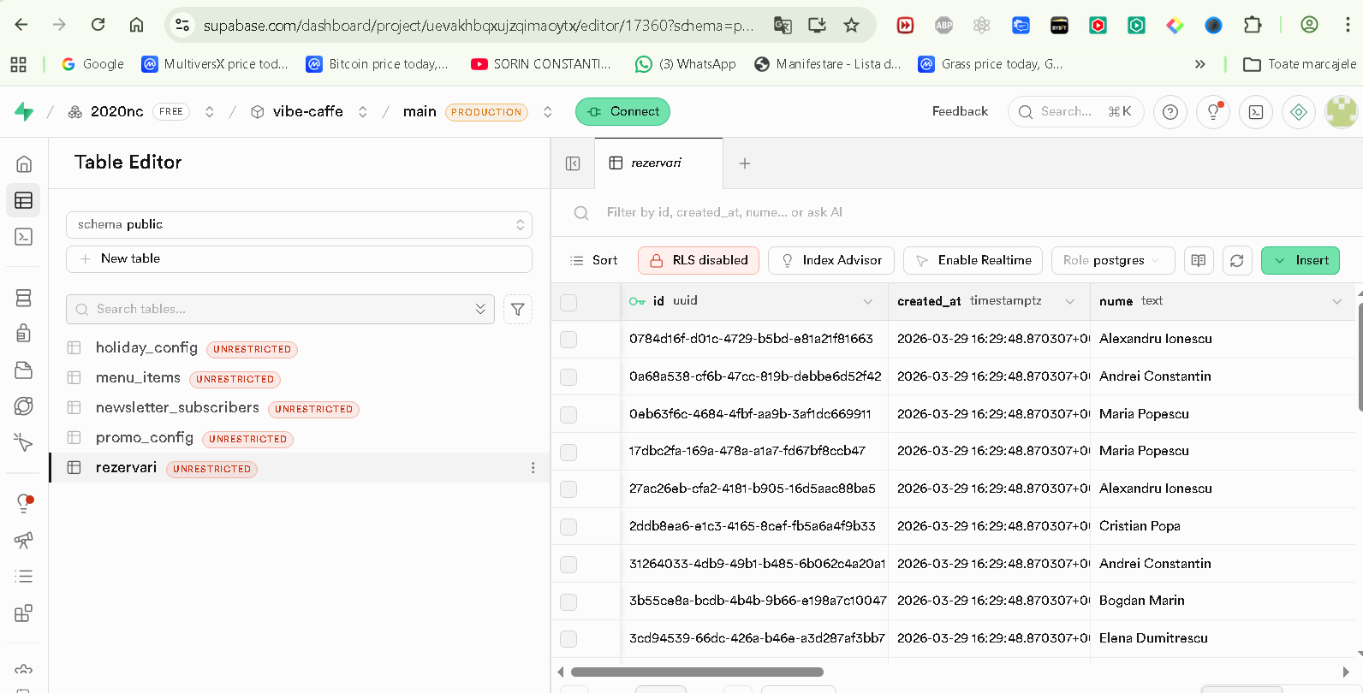
!

🤖 Claude
Situatia e clara din screenshot: **toate tabelele sunt UNRESTRICTED** si `rezervari` are **RLS disabled**. `supabase db push` a spus "up to date" dar migrarea nu a aplicat RLS corect.

Creez o migrare noua care fixeaza toate tabelele, apoi o aplic:

🤖 Claude
Migrarea s-a aplicat cu succes. NOTICE-urile sunt normale — înseamnă că nu existau policy-uri vechi de șters.

**Acum reîncarcă pagina din Supabase Dashboard** — toate tabelele ar trebui să arate lacăt in loc de "UNRESTRICTED". Verifică că `rezervari` arată acum **RLS enabled**.

👤 Tu
<ide_opened_file>The user opened the file k:\Video-Prelucrat\Vibe Coding\Proiect_01\supabase\migrations\20260401_enable_rls_all_tables.sql in the IDE. This may or may not be related to the current task.</ide_opened_file>
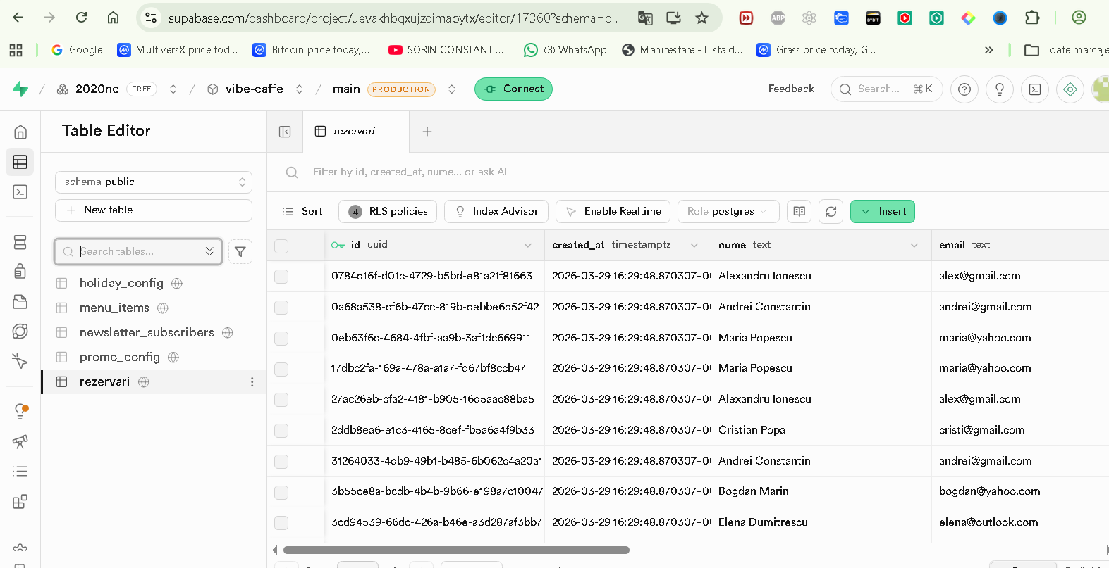
!

🤖 Claude
Rezolvat!

- `rezervari` — **4 RLS policies** active (butonul verde)
- Toate tabelele au acum iconița glob (RLS enabled), nu mai apar "UNRESTRICTED"

Vulnerabilitatea e închisă. Supabase nu va mai trimite alerte pentru aceste tabele.

👤 Tu
Hai să salvăm acum tot ce am lucrat azi

👤 Tu
# /commit - Salveaza modificarile local

Fa commit la modificarile curente:

1. Ruleaza `git status` sa vezi ce s-a modificat
2. Ruleaza `git diff` sa vezi schimbarile
3. Adauga fisierele relevante cu `git add`
4. Scrie un commit message descriptiv in engleza
5. Adauga Co-Authored-By: Claude <noreply@anthropic.com>
6. Ruleaza `git commit`
7. Confirma ca s-a facut commit-ul cu `git status`
8. Întreabă userul dacă commitul e local sau se duce spre Git Hub(push)

🤖 Claude
Commit facut: `b30265c`

```
Security: enable RLS on all public tables
```

Vrei să îl trimiți și pe GitHub (push) sau rămâne doar local?

👤 Tu
da

👤 Tu
# /push - Trimite modificarile pe GitHub

1. Verifica ca ai commit-uri locale nepush-uite cu `git log origin/main..HEAD`
2. Ruleaza `git push`
3. Confirma succesul

🤖 Claude
Push reusit. Commitul e acum pe GitHub: `2020nc/vibe-website2` branch `main`.

👤 Tu
Trebuie actualizat și pe net ?

🤖 Claude
Nu. Migrarea SQL a fost aplicată direct în baza de date Supabase (production) — asta e "pe net".

Ceea ce am făcut azi:
1. **Supabase** — RLS activat pe toate tabelele ✓ (live, imediat)
2. **GitHub** — codul migrării salvat în repo ✓ (pentru istoric și viitor)

Site-ul în sine (Next.js) nu a necesitat nicio modificare.

👤 Tu
Acum am următoarea problemă.
Vreau să înregistrea tot ce scriu eu și ce răspunzi tu în timpul sesiunii.
Adică să indirectez ieșirea și intrarea în sesiune într-un fișier txt sau docx.
Cum fac asta ?
Este necesar ca să învăț comenzile și logica răspunsului tău.

🤖 Claude
Claude Code salvează automat toate conversațiile. Hai să vedem unde sunt și cum le exportăm:

🤖 Claude
Conversațiile sunt salvate ca fișiere `.jsonl`. Pot scrie un script care le convertește în `.txt` lizibil. Dar mai întâi — **ce vrei exact?**

**Opțiunea A — Export sesiunea curentă** (conversația de azi) într-un `txt`:
- Găsesc fișierul sesiunii curente și îl convertesc automat

**Opțiunea B — Script care exportă orice sesiune** oricând vrei:
- Creez un script `scripts/export-chat.mjs` pe care îl rulezi când vrei

**Opțiunea C — Cel mai simplu acum:**
- În VSCode, selectezi tot din panoul de chat (Ctrl+A) și copiezi în Notepad/Word

---

Care variantă ți se potrivește? Eu aș recomanda **B** — o dată configurat, îl folosești pentru toate sesiunile viitoare.

👤 Tu
Foarte bună soluția ta.
Hai să facem acum un fișier docx și pdf cu întrebarea mea și răspunsul tău.
Apoi mai am o întrebare.
Cum fac ca să apară și capturila de ecran cu erorile,, când ți le dau ca să le analizezi?

🤖 Claude
`docx` e deja instalat. Pot crea scriptul acum.

**Înainte — răspuns la a doua întrebare:**
Capturile de ecran pe care mi le dai (ca imaginea cu Supabase) **apar deja în fișierul `.jsonl`** al sesiunii, encodate ca base64. Scriptul le va extrage și le va insera în docx/pdf.

Creez scriptul:

🤖 Claude
Structura e clară — are `text`, `image`, `document`, `tool_use`. Creez scriptul complet:

🤖 Claude
Funcționează. Fișierele sunt în [docs/sesiune-2026-04-01.docx](docs/sesiune-2026-04-01.docx) și [docs/sesiune-2026-04-01.pdf](docs/sesiune-2026-04-01.pdf).

---

**Răspuns la întrebarea ta despre capturi de ecran:**

Capturile pe care mi le dai **sunt deja salvate** în fișierul sesiunii (base64). Scriptul le extrage automat și le inserează în docx/pdf exact la locul lor în conversație — exact cum ai văzut că am procesat imaginea cu Supabase Dashboard.

---

**Cum folosești scriptul data viitoare:**
```bash
# Exportă sesiunea curentă (cea mai recentă)
node scripts/export-chat.mjs

# Exportă o sesiune specifică după ID
node scripts/export-chat.mjs 860c8625
```

👤 Tu
Acum vreau să exporți toate sesiunile mele (de la început în ordine cronologică după dată) în fișiere separate (docx și pdf) pentru fiecare sesiune. Ai înțeles ?

🤖 Claude
Da, am înțeles. Înainte să rulez, hai să vedem câte sesiuni sunt:

🤖 Claude
13 sesiuni din 23 martie până azi. Le export pe toate:

🤖 Claude
Unele zile au mai multe sesiuni — voi numerota: `sesiune-2026-03-29-1`, `sesiune-2026-03-29-2` etc. Rulez exportul:

